Министерство образования и науки Республики Башкортостан
Государственное бюджетное профессиональное образовательное учреждение
Уфимский художественно-гуманитарный колледж

Согласовано:
Методист
__________ Р.Н. Белянина
«____»___________ 2020 г.

Методическая разработка открытого урока
по учебной практике
ПМ.05 ВЫПОЛНЕНИЕ РАБОТ ПО РАБОЧЕЙ ПРОФЕССИИ
«ИСПОЛНИТЕЛЬ ХУДОЖЕСТВЕННО-ОФОРМИТЕЛЬСКИХ РАБОТ»
Тема 22: Выполнение агитационного плаката с изобразительными элементами

Специальность: 54.02.01. Дизайн (по отраслям)

Мастер производственного обучения: Кашапова Г.М.

Уфа - 2020
Содержание
- Пояснительная записка…………….……………………………………..3
- Технологическая карта урока…………………………………………….4
- Ход урока…………………………………………………………………..8
- Приложение………………………………………………………………16

Пояснительная записка
Данный урок является частью программы профессионального модуля ПМ.05 Выполнение работ по профессии Исполнитель художественно-оформительских работ, который изучается в контексте взаимодействия со специальностью целостно. Содержание программы объясняется задачей формирования у студентов базы, необходимой для усвоения профессиональных компетенций.
Учебная практика направлена на формирование у обучающихся общих и профессиональных компетенций, приобретение ими практического опыта по виду профессиональной деятельности Исполнитель художественно-оформительских работ.
Цели практики:
Получение практического опыта:
- в подготовке поверхностей к художественно-оформительским работам;
− в составлении красочных составов;
− в создании декоративных поверхностей;
− в нанесении рисунков на поверхности.
Данный урок направлен на формирование профессиональных компетенций: - Подготавливать к использованию исходные изображения, в том числе фотографические.
- Комбинировать элементы оформления и надписи в рекламных материалах.
Тема 22. Выполнение агитационного плаката с изобразительным элементом состоит из следующих этапов:
1. Выполнение эскиза композиции, импорт текста и изображений
2. Подбор фона
3. Составление композиции плаката, работа с текстом
4. Уточнение деталей, завершение работы

Технологическая карта урока
Автор - разработчик |  | Кашапова Гузель Мунировна
Дата проведения |  | 6.11.2020
Специальность |  | 54.02.01 Дизайн (по отраслям)
Курс/ группа |  | 2й курс, группа Д-7
Учебный цикл |  | УП.03
УД/МДК |  | Учебная практика
Междисциплинарные связи |  | МДК01.01 Дизайн-проектирование, ОП.01 Материаловедение, МДК01.02 Основы компьютерной и проектной графики
Цели учебного занятия |  | Обучающая |  |  | Развивающая |  |  | Воспитательная
 |  | ознакомить с требованиями к социальному плакату, вести самостоятельный поиск информации, необходимой для эффективного выполнения профессиональных задач. |  |  | развить пространственное мышление, цельность видения изображения, способность самоконтроля за выполнением практических работ, осуществлять текущий и итоговый контроль, развивать чувство ответственности за результаты своей работы. |  |  | воспитывать культуру труда, аккуратность, самостоятельность.  .
Формируемые компетенции |  | Общие компетенции |  |  |  | Профессиональные компетенции
 |  | ОК 1. Понимать сущность и социальную значимость своей будущей  профессии, проявлять к ней устойчивый интерес |  |  |  | ПК 4.2. Подготавливать к использованию исходные изображения, в том числе и фотографические.
 |  | ОК 2. Организовывать собственную деятельность, исходя из цели и способов ее достижения, определенных руководителем |  |  |  | ПК 4.3. Комбинировать элементы оформления и надписи в рекламных материалах.
 |  | ОК 3. Анализировать рабочую ситуацию, осуществлять текущий и итоговый контроль, оценку и коррекцию собственной деятельности, нести ответственность за результаты своей работы |  |  |  | ПК 4.4. Контролировать качество выполненных работ.
 |  | ОК 4. Осуществлять поиск информации, необходимой для эффективного выполнения профессиональных задач.
 |  | ОК 05. Использовать информационно-коммуникационные технологии в профессиональной деятельности.
Требования к результатам освоения УД/МДК |  | Умения для освоения |  |  |  | Знания для усвоения
 |  | У1. Уметь выполнять работы по созданию афиш, оформлению витрин, экспозиции наружной и внутренней агитации и др.; |  |  |  | З1.Знать особенности композиции плаката,
 |  | У2. Уметь обоснованно выбирать и применять различные графические приемы при создании композиции; |  |  |  | З2. Знать технологическую последовательность изготовления рекламно-агитационных материалов;
 |  | У3. Уметь строить гармоничную композицию; |  |  |  | З3. Знать требования к характеристикам рекламно-агитационных материалов: удобочитаемость, четкость и ясность графических форм, смысловая акцентировка отдельных элементов, композиционная слаженность, стилевое единство, гармоничность цветового решения, связь изображений и букв с содержанием текста;
 |  | У4. Уметь подбирать гарнитуру шрифта; |  |  |  | З4. Знать принципы построения изобразительно-шрифтовых композиций;
Наименование и № темы |  | Тема 22: Выполнение агитационного плаката с изобразительными элементами |  |  |  |  |  |  | Количество часов
 |  |  |  |  |  |  |  |  | 45 мин.
Уровень освоения |  | сообщение и усвоение новых знаний, закрепление и совершенствование ПК
Тип учебного занятия |  | Учебное занятие по совершенствованию знаний, умений, деятельности
Вид занятия |  | Практическое занятие
Место проведения учебного занятия |  | ГБПОУ УХГК 2 корпус каб 6
Форма организации учебного занятия |  | индивидуальная работа с обучающимися, фронтальная организация педагогического процесса, контроль за исполнением практической работы, анализ выполненной работы учащимися и обобщающий анализ мастером производственного обучения
Ресурсы учебного занятия |  | Материально - технические |  | Основная литература |  | Дополнительная литература |  |  |  | Электронно - информационные
 |  | Для мастера производственного обучения:  ноутбук, мультимедийная доска, слайд-шоу с изображением всех этапов урока, оценочный лист работ учащихся, халат.  Для обучающихся: компьютер, графический редактор Adobe Illustrator, Adobe Photoshop, графический планшет (по желанию) |  | 1.Калмыкова Н.В., Максимова И.А. Дизайн поверхности: композиция, пластика, графика, колористика: учебное пособие. М.: КДУ, 2017.  2.Фиталева С.В., Барабошина Д.А. «Основы технологии художественно-оформительских работ», М.: Академия, 2017. |  | Беляева С.Е. «Основы изобразительного искусства и художественного проектирования», М.: Академия, 2017. |  |  |  | https://www.syl.ru/article/426118/agitatsionnyiy-plakat-chto-eto-kogda-on-poyavilsya-v-chem-otlichie-ot-afish-i-obyyavleniy  1. Дизайн проектирование. (Электронный ресурс) – Режим доступа: http://studfiles.net/preview/2470636/
Формы и методы контроля, оценки результата изучения темы учебного занятия |  | - информационно-рецептивный: обучающиеся воспринимают и осмысливают новые знания, фиксируют их в своей памяти;  - репродуктивный: обучающиеся сознательно усваивают новые знания и умения, понимают и запоминают, отрабатывают новые навыки,  - частично-поисковый: обучающиеся сравнивают, анализируют, корректируют и делают выводы.
Методические приемы |  | - создание атмосферы комфорта и взаимопонимания;  - отработка приемов, навыков и умений;  - решение профессиональных задач;  - осуществление межпредметных связей;  - работа с учащимися;  - проведение сравнительного анализа;  - демонстрация слайд-шоу
Задание для внеаудиторной самостоятельной работы |  | Домашнее задание: подобрать информацию для санитарного бюллетеня
Этапы и хронология учебного занятия
Этапы | время |  | Содержание |  |  |  |  |  |  |  | Методические указания
 |  |  | Деятельность мастера производственного обучения |  |  |  | Деятельность обучающегося
Вводный инструктаж | 15 мин |  | Проверяет готовность обучающихся к занятию.  Озвучивает тему и цель занятия.  Уточняет понимание обучающимися поставленных целей занятия.  Выдвигает проблему.  Формулирует задание. |  |  |  | Просматривают презентацию.  По очереди комментируют. Обосновывают выбор выполнения задания.  Приводят примеры.  Отвечают на вопросы преподавателя.  Анализируют.  Формулируют выводы наблюдений.
Текущий инструктаж | 25 мин |  | Обеспечивает мотивацию выполнения задания.  Контролирует выполнение работы. Осуществляет:  - индивидуальный контроль;  - выборочный контроль;  - побуждает к высказыванию своего мнения |  |  |  | Выполняют упражнения. Демонстрирует выполнение упражнения.
Заключительный инструктаж | 5 мин |  | Отмечает степень вовлеченности обучающихся в работу на занятии. Дает комментарий к домашнему заданию. Организует: проверку выполнения упражнения; беседу по уточнению и конкретизации первичных знаний, умений, деятельности; оценочные высказывания обучающихся; Акцентирует внимание на конечных результатах учебной деятельности обучающихся на занятии. |  |  |  | Осуществляют:  -самооценку; самопроверку;  предварительную оценку. Формулируют конечный результат своей работы на занятии. Называют основные позиции нового материала и как они их усвоили (что получилось, что не получилось и почему)

План урока:
- Организационная часть – 1-2мин.
- Вводный инструктаж – 10-15 мин.
- Текущий инструктаж – 20-25 мин
- Заключительный инструктаж – 3-5 мин.
- Выдача опережающего задания и подготовка к следующему уроку – 1-2 мин.

Ход урока:
Вывести на экран первый слайд с указанием темы, цели и учебной задачи:
1. Организационная часть – 5 мин.
Проверка наличия обучающихся.
Проверка готовности группы к уроку (проверка компьютеров, порядок на рабочих местах).
Визуальная проверка санитарно-гигиенических условий в мастерской. Назначение дежурного.
2. Вводный инструктаж – 15-20 мин.
Мастер п/о: Тема сегодняшнего урока «Выполнение агитационного плаката с изобразительным элементом». Итак, на уроках МДК.01.01 мы с вами проектировали графические элементы и выполняли плакаты в графической и живописной технике. К какому виду дизайна мы их отнесем? (Выслушиваю ответ учащихся).
Обучающийся: к графическому дизайну
Мастер п/о: Спасибо, верно. Скажите, а какими материалами мы выполняли работу?
Обучающийся: эскизы можно выполнять любыми графическими и живописными материалами, а также в графических редакторах.
Мастер п/о: хорошо. Плакат можно выполнить в Adobe Illustrator, Photoshop или CorelDraw.
3. Текущий инструктаж – 20 мин.
Мастер п/о: Давайте вспомним, что такое плакат
Обучающийся: плакат — броское изображение с кратким текстом, выполненное в агитационных, рекламных или учебных целях.
Мастер п/о: Совершенно верно. Плакаты давно являются неотъемлемой частью повседневной жизни. Они призывают к чему-либо, предупреждают, агитируют и они же просто информируют, напоминают, заставляют задуматься. Тема нашего урока «Выполнение агитационного плаката с изобразительными элементоми».
Информационный плакат чаще всего встречается в виде различных афиш. Главная цель таких плакатов — донесение до аудитории важной культурной информации, анонс мероприятий.
Давайте вспомним историю. Несмотря на то, что первые «следы» плакатов встречаются еще в Древнем Египте (изображения с информацией о сбежавших рабах), отцом плаката все же принято называть художника Жюля Шере. Француз, по мнению многих, — художник относительно небольшого дарования, что, однако, не помешало ему стать создателем нового жанра. В 1866 году он открыл мастерскую по изготовлению литографических картин, что и стало началом плаката. (показываю слайд 4)
Другой француз, Анри де Тулуз-Лотрек, поднял плакат до уровня высокого искусства (показываю слайд 5)
Настоящий расцвет плаката наступил в СССР. Советский плакат — яркий пример социальных постеров XX века (показываю слайд 6)
А плакаты времен войн и революций поражают своей политической прямотой и идеологичностью. В сложные для страны времена газеты выпускались не очень часто — их заменяли плакаты (показываю слайд 7)
Советский социальный агитационный плакат — это понятная широким массам картинка и короткий энергичный текст.

Туристические плакаты СССР
Если вы думаете, что Советский Союз был закрытой страной, куда попасть могли только избранные, то вы ошибаетесь. Иностранных туристов заманивали всеми способами, поскольку стране нужна была валюта. Вот некоторые примеры плакатов от «Интуриста» (показываю слайд 7)

В плакате нужно использовать только лаконичную, хорошо и быстро считываемую графику. Темпы современной жизни требуют ясных и ярких образов, кратких и нескучных фраз, которые люди способны воспринять буквально «на ходу». Создателю плаката не стоит рассчитывать на возможность спокойного, размеренного созерцания своего продукта.
Среда обитания плаката – это не картинная галерея со зрителем, изначально настроенным на вдумчивое созерцание произведения, это насыщенная и агрессивная медиасреда. Современная реклама назойлива и активна, она сама находит и «нападает» на человека. Чтобы творческие усилия дизайнера не были потрачены даром, не оказались незамеченными, разработчик должен знать современные эргономические требования в области визуального восприятия графических объектов, умело использовать весь арсенал композиционных и креативных средств создания конкурентоспособного, запоминающегося и лаконичного плаката.
Плакат, как и любой рекламный продукт, должен привлекать внимание. Поэтому очень важно сделать его привлекательным. Вот основные правила, которые нужно соблюдать при создании рекламного плаката.
Яркий образ
Как его называют в маркетинге — ай-стоппер. Главная задача — привлечь внимание, вызвать любопытство. В качестве ай-стоппера может выступать нестандартный образ или яркая картинка.
Шрифт должен быть крупным. При компоновке текста нужно выделить знак
Используйте не более двух шрифтов: один — для основного текста, второй — для заголовка.
Выбирайте яркие, контрастные цвета. Контрастирующие оттенки лучше сочетаются и помогают легче читать плакат.

10 признаков хорошего рекламного плаката.
- Хорошая читаемость.
- Контрастность.
- Размер и расположение. Формат плаката зависит от того, где он будет располагаться. Важно, чтобы не было никаких помех. Плакат должен занимать доминирующую позицию.
- Плакат должен работать, независимо от размера. Если о вашей рекламной кампании пишут СМИ и помещают на страницы издания фотографию вашего плаката, он все равно должен работать. Для этого важно его правильно скомпоновать.
- Большие изображения.
- Негативное пространство. Дизайнерам не стоит заполнять все пространство, нужно оставлять свободный «воздух». Для этого, к примеру, можно увеличить расстояние между буквами, словами и строками.
- Призыв к действию. Ведь цель плаката — заставить людей совершить какое-то действие.
- Необычная типографика. Плакат — один из тех жанров, где можно смело экспериментировать с леттерингом. Но, конечно, не переусердствуйте.
- Дерзость. Не бойтесь выходить за рамки и пользоваться необычными элементами.

Ваша учебная задача: выполнить информационный плакат. Вам будут предоставлены фото, которые вы обрабатываете в программе растровой графики, обязательно проверяете формат файлов. Обработанные изображения должны быть в формате psd или png, их необходимо сохранить в отдельную папку и назвать например обработанные фото.использовать не менее 4-х изображений. Далее вы импортируете текст из файла text. Шрифт и гарнитуру подбираете самостоятельно, затем задаете фон.
(Даю целевую установку на активный анализ материала, совместную работу по выведению новых знаний. Настраиваю на активное участие в практической работе)
Далее знакомлю с критериями оценки.
Критерии оценки:
- Качество обработки изображений (ретушь, клонирование, наложение, настройки цвета т.д.)
- Наличие файлов в формате:.psd, .png
- Качество цветов в плакате (подбор, баланс, гармоничность)
- Функциональность использования дизайн-продукта
- Размеры макета А3 (297х420 мм), вертикальный
- Форматы файлов AdobeIllustrator (*.ai) или CorelDraw(*.cdr), PDF (*.pdf), профили, цветовой режим CMYK
- Наличие всего указанного текста в задании
- Наличие всех указанных элементов
- Наличие припусков 4 мм
- Наличие белых полей 20 мм от края листа
- Соблюдение техники безопасности
Сейчас вы самостоятельно выполняете работу в графическом редакторе Adobe Illustrator. Также вы можете пользоваться Adobe Photoshop.
Давайте вспомним правила техники безопасности при работе за компьютером.
1. Включать компьютер с разрешения преподавателя
2. Входить в систему только под своим пользователем
3. Не трогать руками экран монитора
4. Содержать в чистоте рабочее место
5. Расстояние от глаз до экрана монитора должно быть 60-70 см.

4. Заключительный инструктаж – 5 мин.
Мастер п/о: Сегодня мы вспомнили с вами особенности дизайна информационного плаката.
По таблице самоанализа вам необходимо оценить свою работу. А потом мы проанализируем совместно, узнаем, все ли справились с задачей.
Обучающиеся самостоятельно анализируют плакаты по критериям и выставляют оценки.
Анализирую работы обучающихся. Соглашаюсь с оценкой, либо доброжелательно и позитивно указываю на недочеты, рекомендую исправить их. Выставляю оценки за выполнение данного этапа.
5. Выдача опережающего задания и подготовка к следующему уроку – 1-2 мин.
Мастер п/о: На следующий урок вы должны подготовить информацию для санитарного бюллетеня.
Урок завершён. Спасибо всем за работу.
- Уборка рабочих мест.

Подпись мастера п/о_______________Кашапова Г.М.

Приложение

Таблица самоанализа
Специальность: 54.02.01. Дизайн (по отраслям)
Группа Д-7
Тема 22: Выполнение агитационного плаката с изобразительными элементами
Преподаватель: Кашапова Г.М.
ФИО обучающегося__________________________________________
Дата___________________

Наименование критерия |  | Отсутствие ошибки | Наличие ошибки
Качество обработки изображений (ретушь, клонирование, наложение, настройки цвета т.д.)
Наличие файлов в формате:.psd, .png
Качество цветов в плакате (подбор, баланс, гармоничность)
Функциональность использования дизайн-продукта
Размеры макета А3 (297х420 мм), вертикальный
Форматы файлов AdobeIllustrator (*.ai) или CorelDraw(*.cdr), PDF (*.pdf), профили, цветовой режим CMYK
Наличие всего указанного текста в задании
Наличие всех указанных элементов
Наличие припусков 4 мм
Наличие белых полей 20 мм от края листа
Соблюдение техники безопасности
Оценка обучающегося__________________________
Оценка преподавателя_________________________

Плакаты художника Жюля Шере.
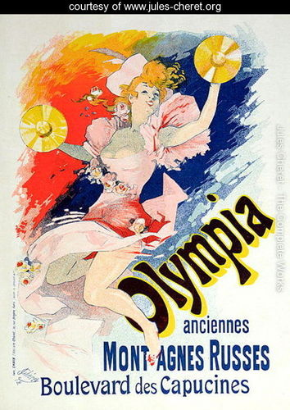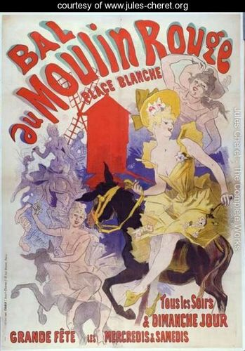

Другой француз, Анри де Тулуз-Лотрек, поднял плакат до уровня высокого искусства.
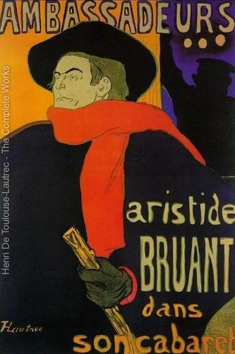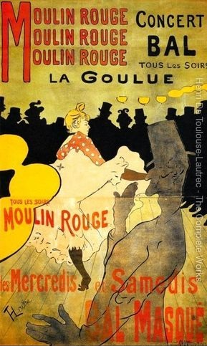

Советский плакат — яркий пример социальных постеров XX века.

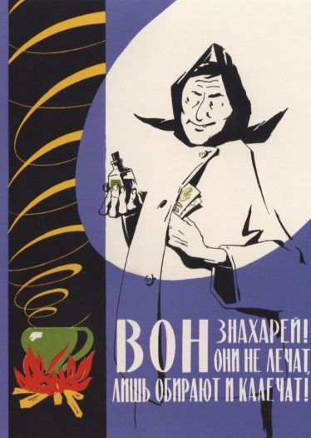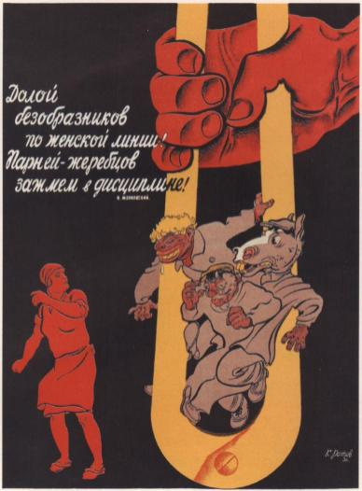

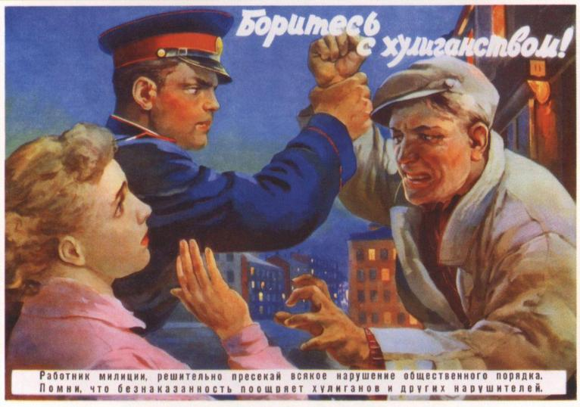

А плакаты времен войн и революций поражают своей политической прямотой и идеологичностью. В сложные для страны времена газеты выпускались не очень часто — их заменяли плакаты.
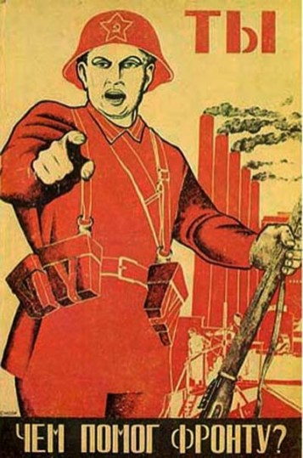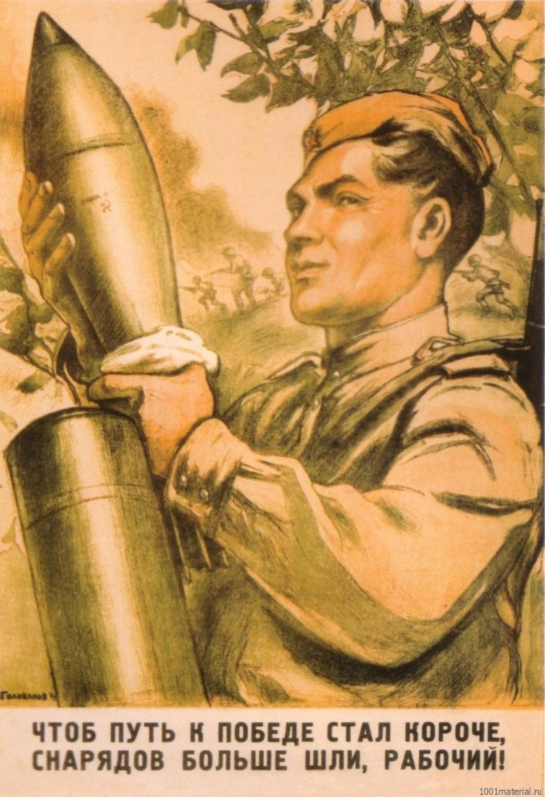
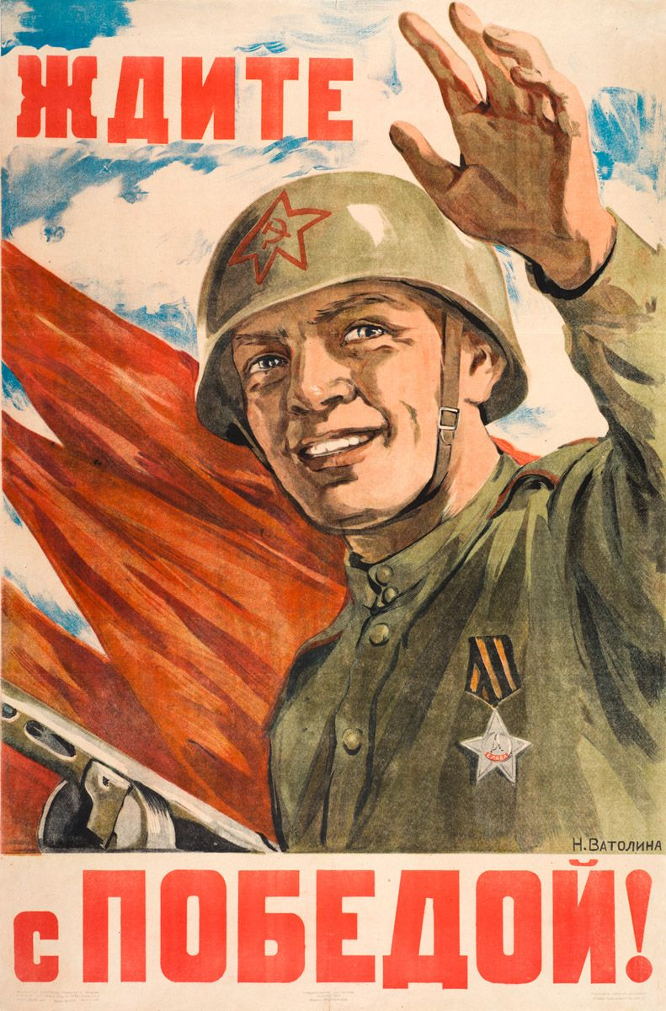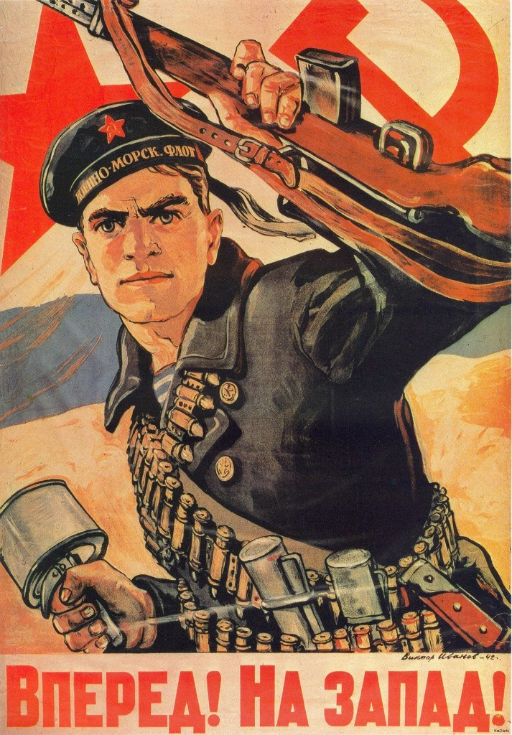

Туристические плакаты СССР
